桃園市立大有國民中學110學年度第一學期第三次評量試卷
年 級 | 九 | 考 試  科 目 | 自然科學 |  |  | 命 題  範 圍 | Chap3.4~4.4  Chap7 | 作 答  時 間 | 45分
班 級 |  | 姓 名 |  | 座 號 |  | 分 數

單一選擇題(2.5分/題)共100分
- ( )如圖，將光滑斜面上的物體，等速度提升時施力 F₁、F₂ 大小關係為何？
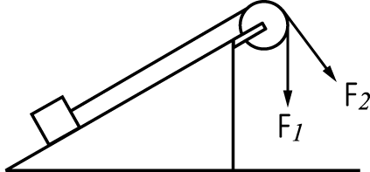
(Ａ) F₁＞F₂ (Ｂ) F₁＜F₂ (Ｃ) F₁＝F₂ (Ｄ)無法判斷。
- ( )有一輪軸，輪半徑為軸半徑的2倍，現欲舉起掛在軸上的30 公斤重物，若不考慮摩擦力，則在輪上至少須施力多少公斤重？ (Ａ)30 (Ｂ)20 (Ｃ) 15 (Ｄ)10。
- ( )下列有關槓桿原理及其應用的敘述，何者正確？
(Ａ)支點在抗力點與施力點之間的槓桿一定費力
(Ｂ)抗力點在支點與施力點之間的槓桿一定省力
(Ｃ)施力點在支點與抗力點之間的槓桿一定省力
(Ｄ)支點不論在任何位置的槓桿裝置，均可達到省力的目的。
- ( )動滑輪及兩個完全相同之 A、B 彈簧，其質量均可不計，則以力 F 拉 A 彈簧，當 B 彈簧伸長量為8公分時，則 A 彈簧之伸長量為多少公分？
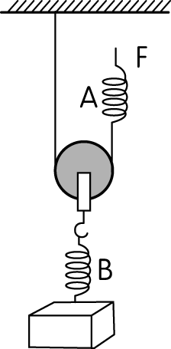
(Ａ)2 (Ｂ) 3 (Ｃ)4 (Ｄ) 1。
- ( )(甲)螺絲起子；(乙)麵包夾子；(丙)筷子；(丁)起釘器；以上哪些為省力槓桿？ (Ａ)(丙)(丁) (Ｂ)(甲)(丙) (Ｃ)(甲)(丁) (Ｄ)(乙)(丙)。
- ( )如圖(一)，欲將某物體向上提升 3 公尺，最少須施力 F_{a}，現若將物體改置於光滑無摩擦之斜面上， 如圖(二)，同樣欲提升 3 公尺，則沿斜面之施力 F_{b} 至少為多少？是否較省時？
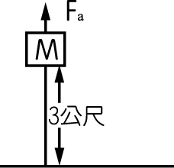 | 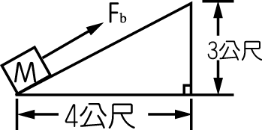
圖(一) | 圖(二)
(Ａ) F_{b}＝0.60 F_{a}，較費時 (Ｂ) F_{b}＝0.60 F_{a}，較省時 (Ｃ) F_{b}＝1.6 F_{a}，較費時 (Ｄ) F_{b}＝1.6 F_{a}，較省時。
- ( )有關靜電感應、感應起電及接觸起電的敘述，何者錯誤？ (Ａ)帶電體不經接觸，而使其物體內正、負電分離的現象，稱之為靜電感應 (Ｂ)感應起電後，帶電體的電量增加 (Ｃ)接觸起電後，帶電體的電量減少 (Ｄ)接觸起電後，帶電體與物體所帶之電荷電性相同。
- ( )有甲、乙、丙、丁四個帶電的小油滴，今分別測量油滴上所帶的電量，在下列油滴的測量結果中，何者錯誤？（基本電荷電量 e＝1.6×10^{－19} 庫侖） (Ａ)甲，8.0×10^{－19} 庫侖 (Ｂ)乙，6.4×10^{－18}庫侖 (Ｃ)丙，5.0×10^{－19} 庫侖 (Ｄ)丁，1.6×10^{－18}庫侖。
- ( )A、B、Q 三電荷排列如圖，A 的帶電量為 B 的4倍，則 A、Q 間的作用力為 B、Q 間作用力的幾倍？
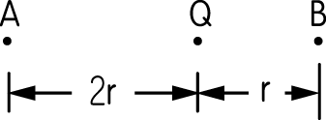
(Ａ)2(Ｂ)1(Ｃ)1/2 (Ｄ) 1 /4

- ( )如圖(甲)、(乙)中的帶電棒都帶同種電荷，A、B 兩金屬球原先都不帶電，最後這兩個金屬球的帶電情形會如何？
(甲)
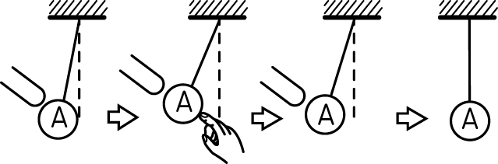
(乙)
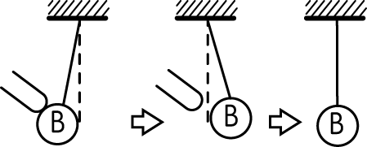
(Ａ)只有 A 帶電 (Ｂ)只有 B 帶電 (Ｃ) A、B 帶同種電荷 (Ｄ) A、B 都帶電，但帶異種電。
- ( )如圖(一)，a 接點接在 500 mA 柱，b 接點接在「＋」柱，此時指針偏轉如圖(二)，則流過燈泡的電流大小為何？
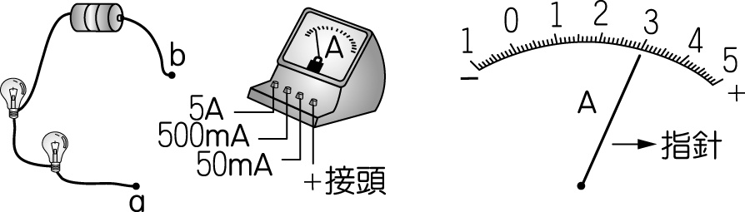
圖(一) 圖(二)
(Ａ) 3 mA (Ｂ) 300 mA (Ｃ) 30 mA (Ｄ) 3 A。
- ( )如圖，有關電路的敘述，何者錯誤？
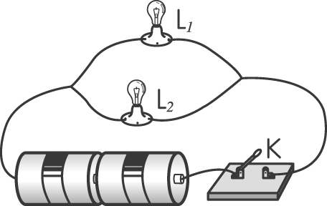
(Ａ) L₁、L₂ 燈泡的連接方式與家庭電器的使用方式相同 (Ｂ)當開關 K 接通時，L₁、L₂ 同時發光 (Ｃ)當開關 K 接通時，取下 L₁，則 L₂ 也不亮 (Ｄ)當開關 K 接通時，取下 L₁，則 L₂ 照常發光。
- ( )附圖為電路及導線放大之示意圖。在燈泡發光期間，有關導線中帶電質點的運動情形，下列何者正確？ （⊕表示帶正電的質點，表示帶負電的自由電子）
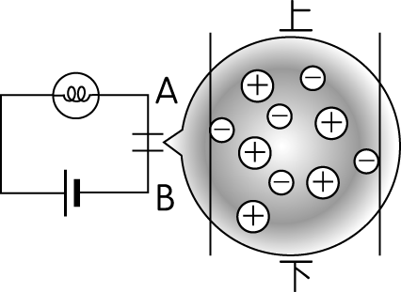
(Ａ)不動，⊕向下 (Ｂ)向上，⊕不動 (Ｃ)向下，⊕不動 (Ｄ)向上，⊕向下。
- ( )一個電子的電量為 1.6×10^{－19} 庫侖。若每分鐘有 6×10²¹ 個電子通過電路之任一截面，則此電路之電流為多少安培？ (Ａ)1.6 安培 (Ｂ) 10 安培 (Ｃ) 16安培 (Ｄ) 6 安培。
- ( )關於電壓，下列敘述何者錯誤？ (Ａ)測量電壓的儀器叫做伏特計 (Ｂ)電池的功用是造成能量差來驅使電子流動 (Ｃ)伏特計使用時，應跨接電池或燈泡的兩端 (Ｄ)若伏特計本身有不同的測量範圍時，應由小而大漸漸改變測量範圍。
- ( )將相同的 3 個燈泡連接如圖，則燈泡亮度的大小關係為何？
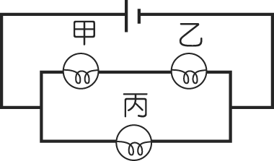
(Ａ)甲燈泡最亮 (Ｂ)乙燈泡最亮 (Ｃ)丙燈泡最亮 (Ｄ)三個燈泡一樣亮。

- ( )為了同時測量一電阻器中的電流及兩端電壓，下列何種電路的接法正確？ (Ａ) 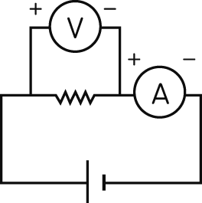 (Ｂ) 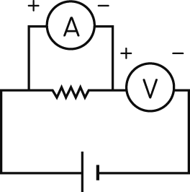 (Ｃ) 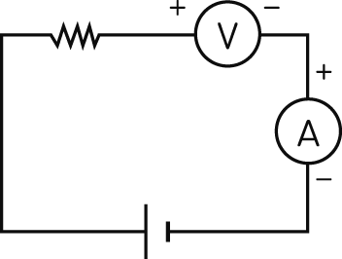 (Ｄ) 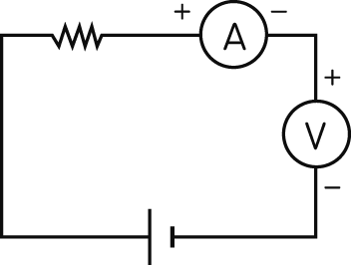

- ( )如圖所示的電路圖，每個燈泡及電池皆相同，若圖中 ad 間的電壓為 9 V，請問下列何者正確？
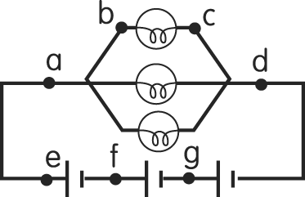
(Ａ) bc 間的電壓為 3 V (Ｂ) ef 間的電壓為 4.5 V (Ｃ) eg 間的電壓為6V (Ｄ) bd 間的電壓為 3.5 V。
- ( )如圖所示，電路中每個燈泡、電池皆相同，則兩電路的電流大小 I₁、I₂， 以及所測得的燈泡電阻 R₁、R₂ 的關係為何？
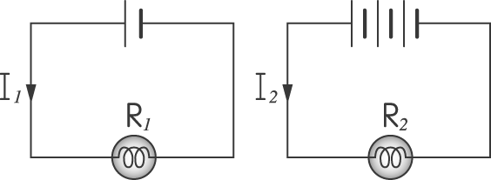
(Ａ) I₁＝I₂，R₁＝R₂ (Ｂ) I₁＜I₂，R₁＜R₂ (Ｃ) I₁＝I₂，R₁＜R₂ (Ｄ) I₁＜I₂，R₁＝R₂。
- ( )下列何者是金屬導體兩端電壓（V）與通過電流（I）的關係圖？ (Ａ) 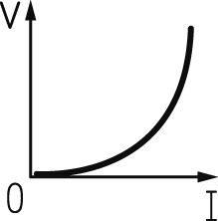 (Ｂ) 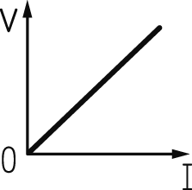 (Ｃ) 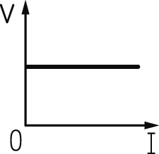 (Ｄ) 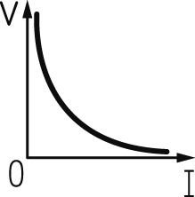
- ( )若一電阻符合歐姆定律，則電阻的大小與串聯的總電池數成什麼比？ (Ａ)正比 (Ｂ)反比 (Ｃ)無關 (Ｄ)不是正比，但串聯的總電池數愈多電阻會愈大。
- ( )如圖，一個電池組與三個相同的燈泡相連結，下列敘述何者正確？
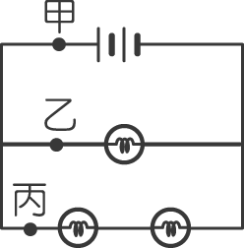
(Ａ)丙點的電流大於乙點的電流 (Ｂ)乙點的電流等於丙點的電流 (Ｃ)甲點的電流等於乙點的電流 (Ｄ)乙點的電流與丙點的電流和等於甲點的電流。
- ( )如圖所示，伏特計 V₁ 之讀數為12 V，則伏特計 V₂ 讀數應為多少？
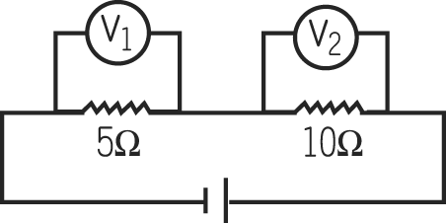
(Ａ) 6 V (Ｂ) 18 V (Ｃ)12 V (Ｄ) 24 V。
- ( )下列敘述何者錯誤？ (Ａ)使用伏特計及安培計前，均應調整歸零 (Ｂ)使用伏特計應與待測電路並聯，使用安培計應與待測電路串聯 (Ｃ)實驗室中，大都以改變電阻的長度來改變電阻的大小 (Ｄ)安培計可以直接測電池的電流。

- ( )在如圖所示的電路中，已知流經 2Ω 電阻器的電流為 1.5A，則電源電壓 V 為多少伏特？ （註： 為電阻之電路符號）
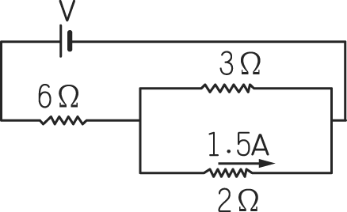
(Ａ) 6 伏特 (Ｂ) 9 伏特 (Ｃ) 15 伏特 (Ｄ) 18 伏特。
- ( )太陽系依距離太陽由近而遠順序排列為：水星、金星、地球、火星、木星、土星、天王星及海王星。 請據此判斷下列何者不屬於類地行星？ (Ａ)水星 (Ｂ)金星 (Ｃ)地球 (Ｄ)木星。
- ( )太陽系行星的成因，科學家推論為何？ (Ａ)由外星系飛入被太陽引力捕捉而形成 (Ｂ)由太陽周圍的氣體和塵埃逐漸凝聚而成 (Ｃ)由太陽輻射釋放能量而形成 (Ｄ)由太陽表面噴出的物質凝固而成。
- ( )我們能看到太陽、恆星、月亮三種天體的原因為何？ (Ａ)三者自己都會發光 (Ｂ)太陽會發光，恆星、月亮則反射太陽光 (Ｃ)太陽、恆星、月亮三者皆不會發光，都是反射其他的光 (Ｄ)太陽、恆星自己會發光，月亮則反射太陽光。
- ( )關於類木行星和類地行星的比較，下列敘述何者錯誤？ (Ａ)類木行星體積較大 (Ｂ)類木行星平均密度較大 (Ｃ)類木行星質量較大 (Ｄ)類木行星在類地行星的外圍。
- ( )有關太陽系天體，下列敘述何者正確？ (Ａ)太陽系的行星全都具有岩石的外殼 (Ｂ)太陽是利用其內部氣體進行化學反應，產生能量，發光、發熱 (Ｃ)金星表面大氣非常濃密，生物可在其表面生存 (Ｄ)火星之大氣中略含有水氣，兩極之極冠為乾冰和冰所形成。
- ( )從地球北極上空往下看日地系統，見地球轉動情形如何？ (Ａ)自轉及公轉方向皆為順時針 (Ｂ)自轉及公轉方向皆為逆時針 (Ｃ)自轉方向為順時針，公轉方向為逆時針 (Ｄ)自轉方向為逆時針，公轉方向皆為順時針。
- ( )陽光直射北回歸線時，地球的南半球晝夜長短情形為下列何項？ (Ａ)晝長夜短 (Ｂ)晝短夜長 (Ｃ)只有白晝而無夜晚 (Ｄ)只有夜晚而無白晝。
- ( )如圖是某日陽光照射地球表面的示意圖，圖中 A 點表示臺灣的位置。有關此圖的敘述，下列何者錯誤？

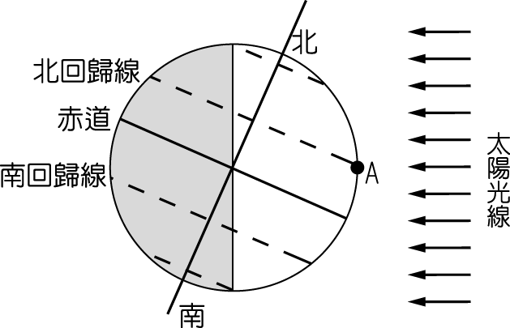
(Ａ)這一天，在南極附近的人整天都看不到太陽 (Ｂ)這一天，臺灣的白天比晚上長
(Ｃ)這一天，中午時陽光大約垂直入射臺灣的地面
(Ｄ)這一天應該是北半球的秋天。

- ( )關於臺灣冬至的敘述，下列何者錯誤？ (Ａ)正午時太陽約位於正南方仰角 40°～45°左右 (Ｂ)陽光直射北緯 23.5° (Ｃ)地表每單位面積所分到之太陽能，比夏至為小 (Ｄ)此時是國曆 12 月 22 日前後。
- ( )住在嘉義的小東在操場上豎立一支竹竿，小東在每日正午測量一次竿影長度，然後將竿影長度對日期作圖， 如圖所示，則下列敘述何者正確？
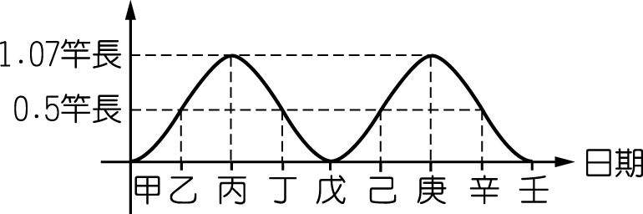

(Ａ)他測量的期間總共約為 18 個月
(Ｂ)丙日正午，他看見太陽的仰角最大
(Ｃ)戊日當天為晝長夜短
(Ｄ)辛日正午他看見竿影在正南方。
- ( )關於日食與月食的比較，下列敘述何者錯誤？ (Ａ)前者出現於滿月時，後者出現於新月時 (Ｂ)前者有環食現象，後者則無 (Ｃ)兩者都有可能產生全食的現象 (Ｄ)前者為月球居於太陽及地球之中，後者為地球居於太陽及月球之中。
- ( )月球雖然會繞著地球公轉，但每天都是以同一面面對著地球，下列何者是最可能的原因？ (Ａ)月球表面的外觀看起來都相同 (Ｂ)月球的公轉週期與地球的自轉週期相同 (Ｃ)月球自轉的週期與公轉的週期相同 (Ｄ)月球沒有自轉。
- ( )若今日上午 9 點正滿潮，則下次滿潮的時間大約為何時？ (Ａ)明日上午 9 點 50 分 (Ｂ)今日下午 9 點 50 分 (Ｃ)明日上午 9 點 25 分 (Ｄ)今日下午 9 點 25 分。
- ( )西元 2012 年的 5 月 21 日將在臺灣北部地區看到日環食，則下列有關日環食之敘述何者正確？(甲)當天月球在太陽與地球中間；(乙)當天全臺灣都位於月球陰影區內；(丙)當天是農曆初一。 (Ａ)(甲)(乙) (Ｂ)(甲)(丙) (Ｃ)(乙)(丙) (Ｄ)(甲)(乙)(丙)。
- ( )如圖為月球與太陽、地球相對位置示意圖，下列有關在地球上觀測月球的敘述何者錯誤？
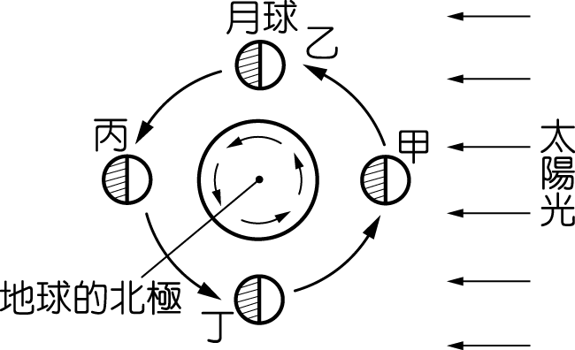

(Ａ)甲處的月亮不易看見
(Ｂ)丙處的月相為滿月
(Ｃ)乙處的月亮為西半邊亮
(Ｄ)丁處的月亮，黃昏時在頭頂附近。

Well done.
寒假平安喜樂

